福建省工程建设地方标准

工程建设地方标准编号：
住房和城乡建设部备案号：

电气火灾监控系统设计、施工及验收规范

Code for design，installation and acceptance of alarm and control system for electric fire prevention

（征求意见稿）

2013– – 发布 2013– – 实施

福建省住房和城乡建设厅 发布

福建省工程建设地方标准

电气火灾监控系统设计、施工及验收规范

Code for design，installation and acceptance of alarm and control system for electric fire prevention

工程建设地方标准编号：
住房和城乡建设部备案号：

主编单位： 福建省公安消防总队
福建省建筑设计研究院
参编单位： 厦门合道工程设计集团有限公司
福建省建筑轻纺设计院
上海华宿电气技术有限公司
上海亚鹰信息技术有限公司
厦门泉厦科技有限公司
主要起草人：张兴辉、陈汉民、连长华、陈秉安、池巧灵、林卫东、洪友白、张梅红、张挺、蔡永明、张诚、傅胜兰、王宁、余龙山、张杰涛、张设奎、胡北营。
主要审查人：
2013 福州

前 言

电气火灾监控系统是一种实时监控用电线路中剩余电流、温度、故障电弧等电气火灾隐患的火灾预警系统。
本规范系根据福建省住房及城乡建设厅[关于印发福建省住房和城乡建设厅2012年科学技术项目计划的通知] (闽建科函[2012] 23号文)的要求，由福建省公安消防总队和福建省建筑设计研究院会同有关单位编制而成。本规范在编制过程中，进行了广泛的调查研究，总结吸取国内外电气火灾监控系统的设计、施工、建设、管理经验, 经广泛征求有关单位和和专家的意见，反复讨论和修改，最后由福建省住房和城乡建设厅组织有关专家审查定稿。
本规范共分8章和4个附录、规范性引用文件以及条文说明，主要内容包括总则、术语、设置场所、系统设计、施工安装、系统调试、系统验收、系统维护等．
本规范由福建省住房和城乡建设厅归口管理,福建省公安消防总队负责具体技术内容的解释。请各单位在执行本规范的过程中，注意累积资料，认真总结经验。如有意见和建议函告福建省公安消防总队防火监督部（地址：福建省福州市北环西路196号，邮编350003）。
本规范主编单位、参编单位、主要起草人员和主要审查人员：

主编单位： 福建省公安消防总队
福建省建筑设计研究院
参编单位： 厦门合道工程设计集团有限公司
福建省建筑轻纺设计院
上海华宿电气技术有限公司
上海亚鹰信息技术有限公司
厦门泉厦科技有限公司
主要起草人：张兴辉、陈汉民、连长华、陈秉安、池巧灵、林卫东、洪友白、张梅红、张挺、蔡永明、张诚、傅胜兰、王宁、余龙山、张杰涛、胡北营、张设奎。
主要审查人：
目 录
1 总则 1
2 术语 2
3 设置场所 4
3.1 一般规定 4
3.2 设置对象 4
3.3 设置部位 5
4 系统设计 7
4.1 一般规定 7
4.2 系统设计 7
4.3 参数配置 9
5 施工安装 10
5.1 安装前的检查 10
5.2 电气火灾监控器及探测器的安装 10
5.3 布线要求 11
6 系统调试 12
6.1 运行状态测试 12
6.2 主机和现场监控器调试 12
7 系统验收 13
8 系统维护 14
附 录 A 配电系统及用电设备的正常泄漏电流估算表 15
附 录 B 电气火灾监控节点在不同接地方式中的应用 17
附 录 C 剩余电流传感器的一次回路接法 18
附 录 D 电气火灾监控系统验收记录 19
附 录 E 电气火灾监控系统调试报告表格 21
规范性引用文件 22

总则
    - 为了规范电气火灾监控系统的设计、施工、验收及维护管理，防止和减少电气火灾危害，保护人身和财产安全，制定本规范。
    - 本规范适用于新建、改建、扩建的民用建筑及工业建筑内电气火灾监控系统的设计、施工、验收及维护管理。
    - 电气火灾监控系统的设计、施工应遵循国家法律法规，针对保护对象的特点，做到安全可靠、技术先进、经济合理。
    - 电气火灾监控系统建设中所采用的设备应符合国家标准。
    - 电气火灾监控系统的设计、施工、验收，除应符合本规范外，尚应符合国家现行有关标准的规定。

术语
    - 电气火灾监控系统 alarm and control system for electric fire protection
当被保护电气线路中的被探测参数超过报警设定值时，能发出报警信号、控制信号并能指示报警部位的系统，由电气火灾监控主机、电气火灾监控器和电气火灾监控探测器组成。
    - 电气火灾监控主机 main unit for electric fire protection
能接收来自电气火灾监控器和电气火灾监控探测器的报警信号、发出声光、报警信号和控制信号，指示报警部位，记录并保存报警信息的装置。
    - 电气火灾监控器 alarm and control unit for electric fire protection
能接收来自电气火灾监控探测器的报警信号、发出声光、指示报警部位并进行参数设定的装置
    - 电气火灾监控探测器 detector for electric fire prevention
探测被保护线路中的剩余电流、温度、故障电弧等电气火灾危险参数变化和由于电气故障引起的烟雾变化及可能引起电气火灾的静电、绝缘参数变化的探测器（以下简称探测器）。
    - 剩余电流 residual current
流过剩余电流保护装置主回路电流瞬时值的矢量和(用有效值表示)。
    - 剩余电流探测器 residual current detector
测量被保护线路中的剩余电流值变化的传感器，一般由剩余电流互感器组成。
    - 温度探测器 heat detector
测量被保护线路中线缆或铜排温度变化的传感器。
    - 系统总线（以下简称总线） system bus
系统各器件之间数据传输的公共通信干线。
    - 监控点 monitoring node
设置电气火灾监控器和探测器的位置。

设置场所

一般规定
3.1.1 电气火灾监控系统应根据建筑物的使用性质、发生电气火灾的危险性设置，并应根据电气线路敷设和用电设备具体情况确定电气火灾监控探测器的型式和安装位置。
3.1.2电气火灾监控点的设置应遵循全面合理、直接有效、预警监控为原则并符合下列要求：
- 具备接地故障条件的低压配电系统设置剩余电流火灾监控系统，应全面合理监测建筑物内配电线路的绝缘情况，不留监测盲区。
- 电气火灾监控系统应以电气火灾危险场所的有效监测为基础，设置电气火灾探测器，直接监测电气火灾危险场所供配电回路的剩余电流信号或保护元件的温度信号；
- 电气火灾监控点设置应有利于电气火灾隐患线路的排查和非故障线路的正常供电。

设置对象
    - 下列建筑物应设置电气火灾监控系统：
- 民用机场航站楼，一级、二级汽车客运站，一级、二级港口客运站；
- 建筑总面积大于10000㎡ 的旅馆建筑；
- 任一层建筑面积大于3000㎡或总建筑面积大于6000㎡的商店建筑；
4 座位数超过1500个的电影院、剧场，座位数超过3000个的体育馆，座位数超过2000个的会堂；座位数超过20000个的体育场；
5 藏书超过100万册的图书馆；
6 省级以上博物馆，总建筑面积大于3000㎡的展览建筑；

7 三级甲等、特等医院的病房楼、门诊楼；

8 建筑总面积大于3000㎡的歌舞厅、卡拉OK厅（含具有卡拉OK 功能的餐厅）、夜总会和桑拿浴室（不包括洗浴部分）；

9 设区市级及以上电力调度楼、电信楼、邮政楼、防灾指挥调度楼、广播电视楼、档案楼；

10 单体或连体建筑总面积大于40000㎡或者建筑高度超过50m的其他公共建筑；

11 国家级文物保护单位的重点砖木或木结构的古建筑；
    - 除本规范第3.2.1条所列建筑外，下列建筑物宜设置电气火灾监控系统:
- 一类高层民用建筑；
- 室外消防用水量大于25L/s的其他公共建筑；
- 建筑高度大于50m的乙、丙类厂房和丙类仓库，室外消防用水量大于30L/s的厂房（仓库）。

设置部位
    - 第3.2.1条所列建筑物下列部位的供配电回路应安装电气火灾监控系统探测器：
1 民用机场航站楼的安检区、行李处理用房、行李提取区、资料库房、商店、联检厅；
2 汽车、港口客运站的售票厅、候船候车厅、联检厅、商业服务场所、小件寄存场所、行包用房的‘托运厅、提取厅、行包仓库、票据库’；
3 旅馆建筑的商店、商品展销厅、餐厅、宴会厅、备品库、客房；
4 商店建筑的易燃库房、建筑面积大于400㎡的营业厅；
5 电影院的观众厅、放映机房；
6 剧场的观众厅、舞台、服装室、布景库、化妆室、台仓；
7 图书馆的书库、阅览室藏书区、资料库；
8 博物馆的展厅、藏品库房、藏品保护技术室、图书资料库、熏蒸室、古建筑；
9 体育场馆的观众厅、比赛厅、训练厅、器材库、运动员休息室；
10展览建筑的展厅、库房、新闻中心、会议空间、餐饮空间；
11会堂的大礼堂、会议厅、餐厅、宴会厅、图书资料库、展览厅；
12医院的病房、病历档案室、药房、药品库；
13歌舞厅、夜总会、卡拉OK 厅（含具有卡拉OK 功能的餐厅）、桑拿浴室（不包括洗浴部分）；
14电力调度楼和防灾指挥调度楼的微波机房、计算机房、控制机房；
15电信楼和邮政楼的仓库、营业厅、邮件处理车间、空件邮袋库；
16广播电视楼的发射塔塔内、电视演播室、多功能演播厅；
17档案楼的档案库；
18各类公共建筑物内的票证资料库、丙类物品库房、可燃物较多的地下室、I类II类地下或机械立体汽车库、以可燃气为燃料的商业和企事业单位的公共厨房及燃气表房。
    - 建筑物设置电气火灾监控系统的部位，安装电气火灾探测器应符合下列要求：

1 一个电气火灾探测器的探测区域不应超过一个防火分区；

2 设置电气火灾监控系统时，探测器的安装位置应能使其全面监视有起火危险的配电线路的绝缘情况。

3 直接布置在第3.3.1条规定的建筑部位的电源配电箱应安装配电柜内部温度探测器；

4 为摄影棚、舞台葡萄架下部、净空高度不超过8m、物品高度超过3.5m的自选商场而安装的剩余电流探测器，其额定剩余动作电流应小于300mA。

第3.2.2条所列建筑物安装电气火灾探测器时，按照第3.3.1条所列的部位，并应符合第3.3.2条的规定。

系统设计

一般规定
    - 电气火灾监控系统设计应符合下列规定：
1 设置火灾自动报警系统的场所，电气火灾监控系统宜作为火灾自动报警系统的子系统相对独立，并具有与火灾自动报警系统通信的功能。
2 电气火灾监控系统宜采用只报警不切断电源的监控方式，当被监控线路需要报警并切断电源时，应能输出切断电源信号指令，每一控制输出应设对应的手动直接控制按键。
4.1.2 电气火灾监控系统的设置不应影响供电系统的正常运行。
4.1.3 电气火灾监控系统主机应设在消防控制室或有人值班的场所，设备布置应符合消防控制室的设备布置要求。
4.1.4 电气火灾监控主机应由消防电源供电。

4.2 系统设计
4.2.1 电气火灾监控系统一般由电气火灾监控主机、电气火灾监控器和电气火灾探测器部分或全部组成。
4.2.2 电气火灾监控主机和每一总线回路所连接的监控器或探测器的地址编码总数宜留有一定余量。
4.2.3 应根据工程规模和需要监测的电气火灾部位，确定采用独立式探测器或非独立式探测器，仅在无消防控制室且电气火灾监控探测器设置数量不超过8个时，可采用独立式电气火灾监控探测器。
4.2.4 非独立式电气火灾监控探测器不应接入火灾自动报警控制器的探测器回路，独立式电气火灾监控探测器接入火灾自动报警控制器时，应与火灾自动报警的显示有明显区别。
4.2.5 剩余电气火灾监控探测器的安装应符合下列要求：
1 探测器应安装在TN-S、TN-C-S或TT接地型式的低压配电系统中，监控探测器的额定频率、电流、电压和动、热稳定等要求应与所在回路的要求相适应。
2 探测器的报警设定值应考虑配电系统及用电设备的正常泄漏电流，配电系统及用电设备的正常泄漏电流计算表见附录A。
3 探测器宜设置在低压配电系统末端配电箱的进线或出线端，当配电系统末端负载和正常泄漏电流较小，且其上一级配电系统的负载和正常泄漏电流仍符合设置剩余电流式探测器时，可以在其上一级配电箱处设置。
4 安装剩余电流式电气火灾监控探测器的电气线路或设备在正常运行时，其泄漏电流必须控制在500mA内，若正常运行的泄漏电流大于500mA，则应将探测器设置在下一级供电线路，当正常运行的泄漏电流大于允许值时，必须对线路或设备进行检查或更换。
5 当探测器采用分级保护方式时，上下级剩余电流保护装置的报警动作时间差不得小于0.2S。
6 探测器报警值不应小于20mA，不应大于1000mA，且电气火灾监控设备报警值的误差不应大于5%。
4.2.6 测温式电气火灾监控探测器的设置应符合下列要求：
1 探测器应探测电气系统的异常发热，宜设置在电缆接头，树干式供电接驳处。
2 探测对象为低压供电系统时，探测器宜采用接触式布置。
3 探测对象为高压供电系统时，光栅光纤式探测器应直接设置在被探测对象的表面，红外测温式探测器采用非接触式安装。
4 探测对象为配电箱内部温度变化时，宜靠近发热部件设置。
4.2.7 电气火灾监控系统的50V以下供电的控制线路，应采用电压等级不低于交流250V的铜芯绝缘导线或铜芯电缆，采用交流220/380V的供电和控制线路应采用电压等级不低于500V的铜芯绝缘导线或铜芯电缆。
4.2.8 电气火灾监控系统的通信总线应采用屏蔽铜芯双绞线，其截面面积不小于1.0mm²，通信距离不超过1200m，主机通信网络线采用超五类双绞线或光纤。
4.2.9 电气火灾监控系统的传输线路应采用穿金属管、经阻燃处理的硬质塑料管或封闭式线槽保护方式布线。
4.2.10 电气火灾监控系统线路采用暗敷设时，宜采用金属管或经阻燃处理的硬质塑料管保护，并应敷设在不燃烧体的结构层内，且保护层厚度不宜小于30mm。当采用明敷设时，应采用金属管或金属线槽保护，并应在金属管或金属线槽上采取防火保护措施。
采用经阻燃处理的电缆时，可不穿金属管保护，但应敷设在电缆竖井或吊顶内有防火保护措施的封闭式线槽内。
4.2.11 接线端子箱内的端子宜选择压接或带锡焊接点的端子板，其接线端子上应有相应的标号。
4.2.12 电气火灾监控系统宜采用共用接地装置，接地电阻值不应大于1Ω，由专用接地板到电气火灾监控设备的专用接地线应选用铜芯绝缘导线，其线芯截面面积不应小于4mm²。

4.3 参数配置

4.3.1 电气火灾监控系统剩余电流报警值的设定，应考虑配电系统及用电设备的正常泄漏电流，并以实测数据为准，参数配置可按下列公式计算

Is≥K（Ix+Ib）+A (4.3.1)

式中：Is——电气火灾监控探测器剩余电流报警值（mA）

K——可靠系数,一般取1.0～1.2

Ix——220/380V线路的正常泄漏电流（mA）

Ib——用电设备正常运行时的泄漏电流（mA）

A——防止电气火灾危险设定的剩余电流报警值, 一般取300(mA)

4.3.2 电气火灾监控器剩余电流报警的设定值宜在300mA~1000mA之间，在系统调试时根据监控器显示的正常泄漏电流数值修正剩余电流报警的设定值。
4.3.3 当电气火灾监控器剩余电流报警的设定值采用由监控设备予设程序抵消配电系统及用电设备的正常泄漏电流时, 电气火灾监控器剩余电流报警的设定值不应大于300mA.

4.3.4 测温式电气火灾监控探测器应探测L1、L2、L3、N四条线缆温度，温度探测器的报警值应设定在55℃~140℃的范围内。

施工安装

安装前的检查
- 电气火灾监控系统产品在安装前应检查以下信息：
- 电气火灾监控系统产品信息，确认包括：制造厂名称、地址、产品名称、产品型号、主要技术参数、制造日期、产品编号及执行标准号。产品附件、配件、监控软件使用说明书、安装使用说明书、出厂检验报告、检验合格证。
- 电气火灾监控系统产品具有国家法定检测机构的检验报告和认证证书。
- 电气火灾监控系统产品外观，确认产品外壳应光洁，表面无腐蚀、涂层无脱落和起泡现象，无明显划伤、裂痕、毛刺等机械损伤，紧固件、插接件无松动。
- 电气火灾监控系统产品在安装前应按照设计图纸核对产品规格无误。

电气火灾监控器及探测器的安装

5.2.1 电气火灾监控器及各种探测器的安装应由施工单位按规范标准要求进 行安装。

5.2.2 配电回路的相线和中性线应按同一方向均匀穿过剩余电流传感器；低 压供电系统温度传感器应分别直接固定在四根线缆上，并确保接触良好。

5.2.3 配电箱中装有剩余电流探测器时，其一次线路应按附录C所示要求连接。

5.2.4 安装前应对系统接线进行测试，并对每回路的导线用500V的兆欧表测量 绝缘电阻，其对应绝缘电阻值不应小于20MΩ。

布线要求

5.3.1 系统布线作业应依据下列图纸的设计要求进行：
- 电气火灾监控系统图；
- 电气火灾监控系统各层布线平面图；
- 电气火灾监控系统器件安装接线图。

5.3.2 系统总线及50V以下的传输线应采用电压等级不低于交流250V的铜芯绝缘导线或铜芯电缆。导线的最小截面积不小于1.00mm²。当使用屏蔽线或电缆时，导线最小截面积不应小于0.75mm²。所有线缆均应做好线标。屏蔽线的屏蔽层应可靠接地。

5.3.3系统总线的总线隔离器、分支器等器件，安装在井道时距地面高度不宜高于1.8米，在公共场所安装时宜安装在吊项上或距地面2.2米以上的侧墙上。

系统调试

运行状态测试
- 调试前的准备：
- 检查电气火灾监控器和探测器安装位置是否到位；
- 检测安装监控点的供电情况是否正常；
- 检查通讯总线的线材质量是否合格；
- 电气火灾监控器设备各端口接线是否正确。
- 运行状态测试应包含以下内容并依次进行：

1 确定系统工作环境状态，记录现场环境温度、湿度等参数；

2 测试系统通电后的运行状态及测量各监控点正常泄漏电流值；

3 设置系统中所有监控节点的参数并记录备案；

4 设定系统主机界面显示各监控节点的地址代码；
- 设定系统主机和现场监控器的操作密码；

主机和现场监控器调试
- 系统调试时，应按GB 14287《电气火灾监控系统》的规定对主机和现场监控器进行下列功能检查：

1 自检和试验功能；

2 消音和复位功能；

3 超温预警、事件记录查询；

4 电流监控预警和报警功能；

5 系统故障报警功能；

6 调试报告（参照附表E）；

系统验收
- 电气火灾监控系统验收时，应按本规范附录D的要求填写电气火灾监控系统验收记录。
- 电气火灾监控系统在运行120小时后进行检验验收阶段,电气火灾监控系统验收时，建设单位应提供下列资料：
- 电气火灾监控系统验收申请报告；
- 设计图纸及设计变更通知书；
- 消防部门的审核及备案相关文件；
- 电气火灾监控系统竣工图；
- 电气火灾监控系统调试记录；
- 系统产品质量合格证；
- 国家法定检验机构出具的产品检验报告。
- 电气火灾监控器和探测器应按下列要求进行功能抽验，当有不合格者时，应限期修复或更换，并进行复验。
- 实际安装数量在5台（个）及以下者，全部抽验；
- 实际安装数量超过5台（个）者，按实际安装数量10％的比例，但不少于5台（个）抽验。
- 复验时，复验不合格不能通过验收。
- 电气火灾监控系统中的主机和监控节点的功能抽检按本规范附录D中各项要求逐项进行并判定。
- 当本规范附录D中验收评定结果全部为合格时判定系统验收合格。

系统维护

- 使用单位应制定电气火灾监控系统的维护管理制度，由经过专门培训并经考试合格的专人负责定期检查和维护。
- 电气火灾监控系统投入使用时，应具备下列文件资料：
- 本规范7.0.2条所规定的全部技术资料；
- 电气火灾监控系统的使用说明书；
- 电气火灾监控系统的维护制度、值班人员职责和维护检查记录表。
- 每日至少对主机进行一次检查，检查内容包括：
- 检查主机的数据接收和事件记录是否完整准确。
- 每月至少对系统进行一次检查，检查内容如下：

1 对系统参数进行检查、校对；
- 检查监控器的实时显示数据是否在正常范围内；
- 对现场监控器按10%但不少于5个进行抽查，应功能完好、动作正常。
- 每年至少应对系统进行一次监控报警和故障模拟报警记录的检查，并打印整理系统的年度运行维护报告。

- 配电系统及用电设备的正常泄漏电流估算表
A.0.1 220/380V线路泄漏电流可按表A.0.1取值。
表A.0.1 220/380V线路每公里泄漏电流(mA)

线缆截面（mm²） | 不同绝缘材质的线缆泄漏电流（mA/km）
线缆截面（mm²） | 聚氯乙烯 | 橡皮绝缘 | 交联聚乙烯
4 | 52 | 27 | 17
6 | 52 | 32 | 20
10 | 56 | 39 | 25
16 | 62 | 40 | 26
25 | 70 | 45 | 29
35 | 70 | 49 | 33
50 | 79 | 49 | 33
70 | 89 | 55 | 33
95 | 99 | 55 | 33
120 | 109 | 60 | 38
150 | 112 | 60 | 38
185 | 116 | 60 | 38
240 | 127 | 61 | 39

A.0.2电动机泄漏电流可按表A.0.2取值。
表A.0.2 电动机泄漏电流(mA)

电动机功率（kW） | 1.5 | 2.2 | 5.5 | 7.5 | 11 | 15 | 18.5 | 22 | 30 | 37 | 45 | 55 | 75
正常运行的泄漏电流（mA） | 0.15 | 0.18 | 0.29 | 0.38 | 0.5 | 0.57 | 0.65 | 0.72 | 0.87 | 1.0 | 1.09 | 1.22 | 1.48

A.0.3 荧光灯、家用电器、计算机泄漏电流可按表A.0.3取值。
A.0.3 荧光灯、家用电器、计算机泄漏电流(mA)

设备名称 | 型 式 | 泄漏电流（mA）
荧光灯 | 安装在金属构件上 | 0.10
荧光灯 | 安装在木质或混凝土构件上 | 0.02
家用电器 | 手握式Ⅰ类设备 | ≤0.75
家用电器 | 固定式Ⅰ类设备 | ≤3.50
家用电器 | Ⅱ类设备 | ≤0.25
家用电器 | Ⅰ类电热设备 | ≤（0.75～5.00）
计算机 | 移动式 | 1.00
计算机 | 固定式 | 3.50

- 电气火灾监控节点在不同接地方式中的应用
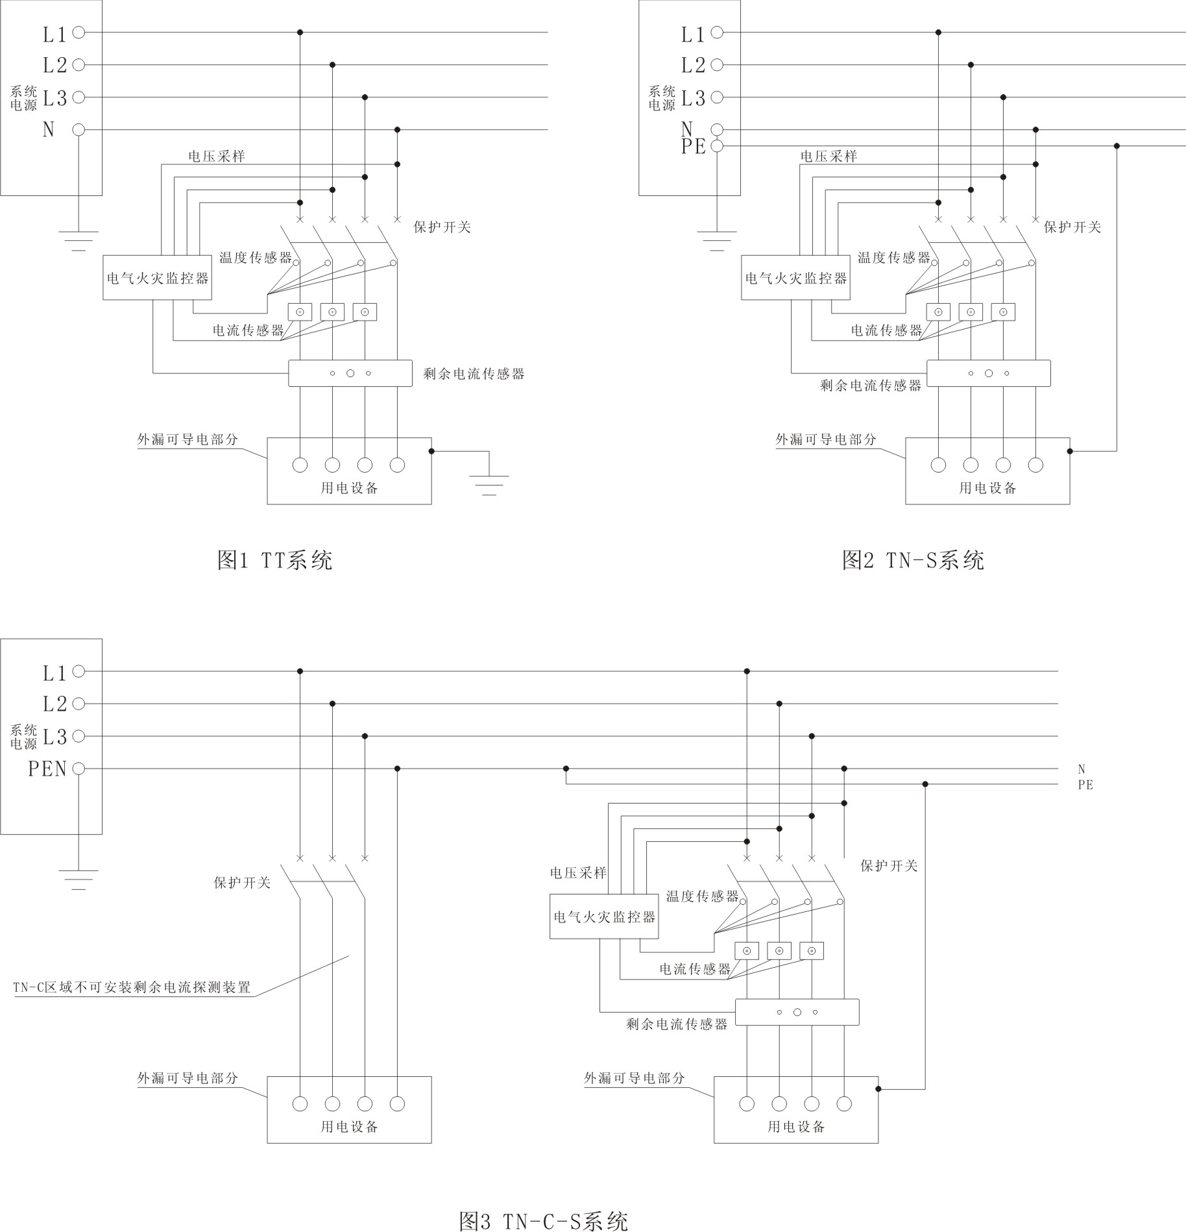

- 剩余电流传感器的一次回路接法
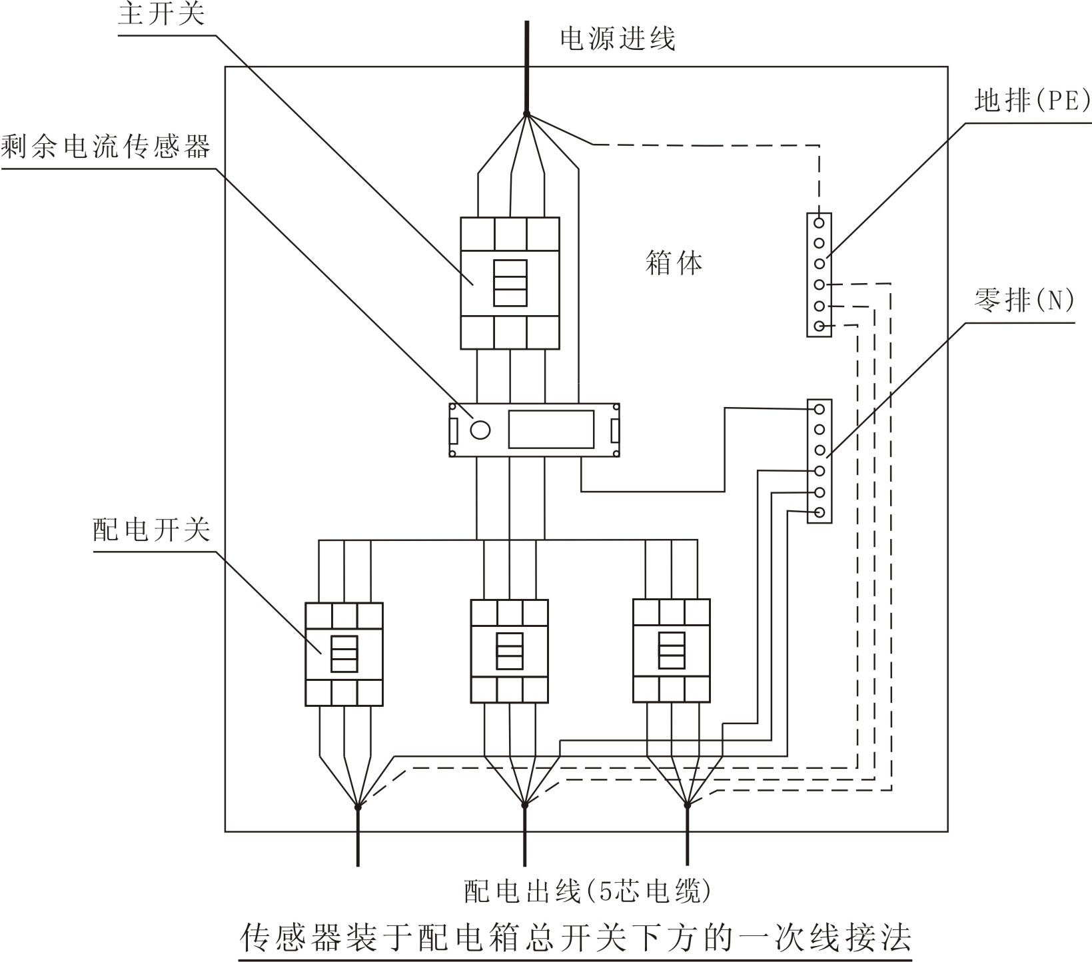

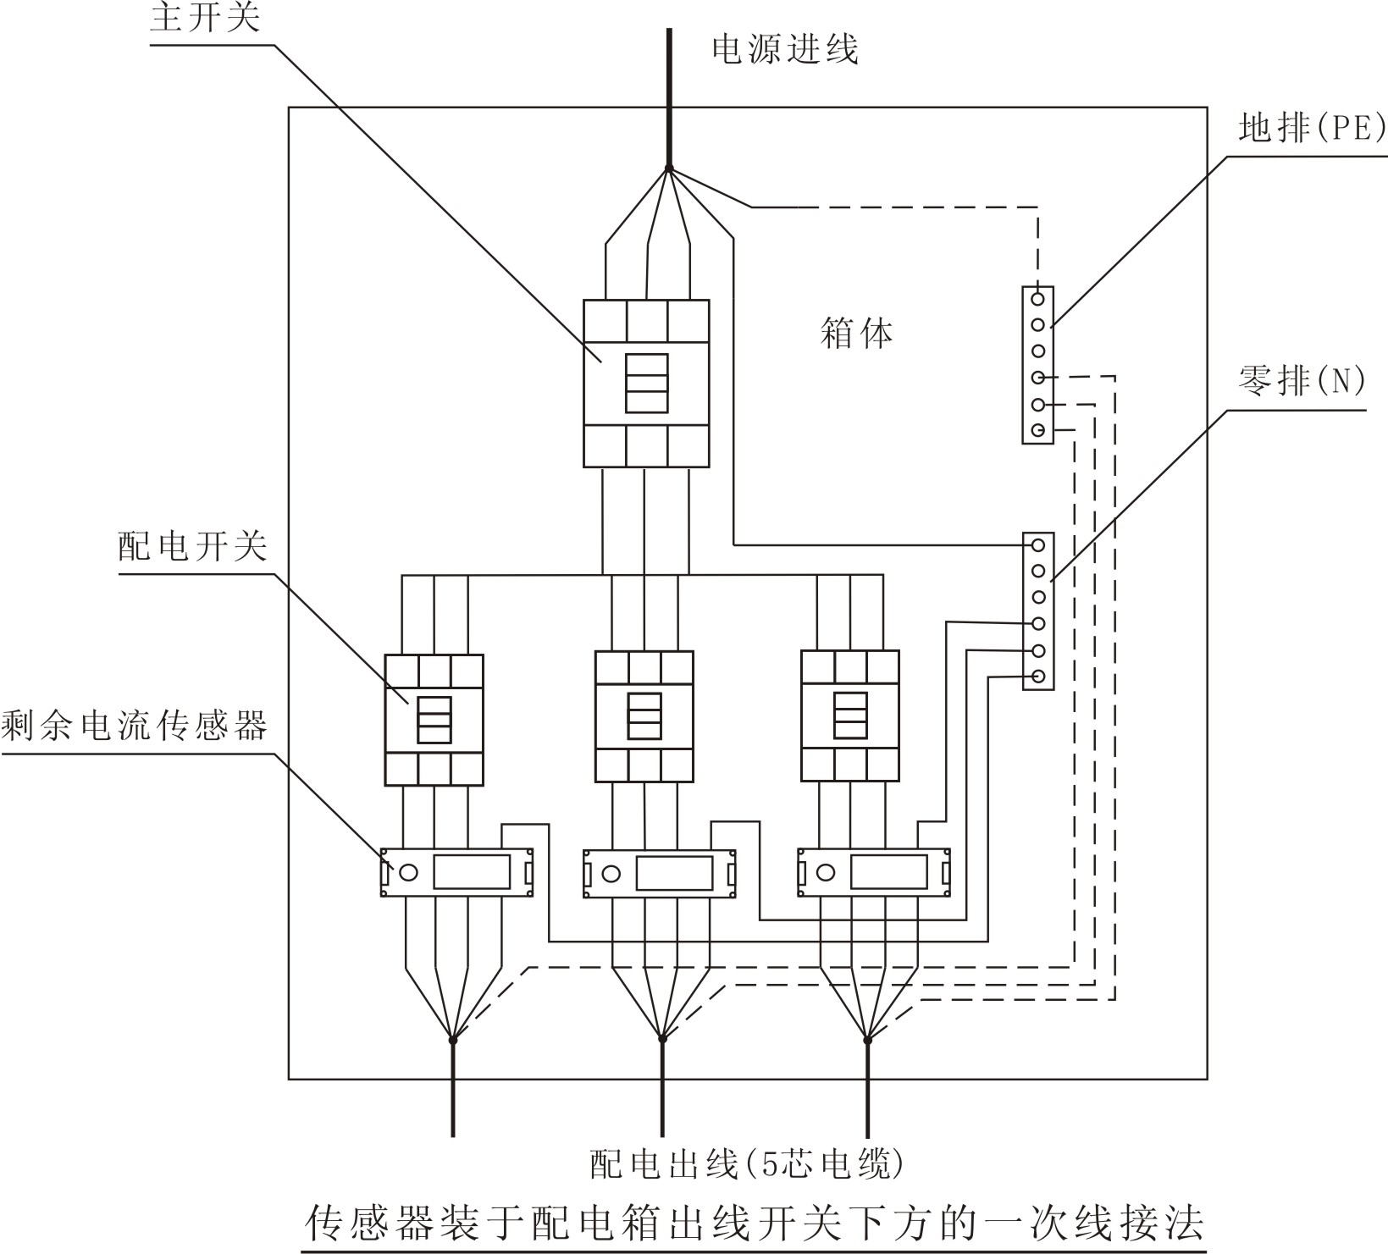

- 电气火灾监控系统验收记录
工作环境温度： 工作环境湿度：
单位（子单位名称）
施工总承包单位 |  |  |  | 项目负责人
分包单位单位 使用单位 |  |  |  | 分包负责人
验收项目 | 验收方法 |  | 验收内容记录 |  |  | 验收评定结果
安装布线 | 检查设备安装和布线是否符合本规范5.2、5.3、5.4、5.5条要求。
系统主机 | 1.检查备用电源的自动切换功能是否正常（断开正常电源3次，观察电源转换情况）。
系统主机 | 2.检查指示灯和图形界面的监控系统图显示以及监控节点数据是否完整、直观，符合GB 14287.1第4章的通用要求。
系统主机 | 3.检查系统是否具有密码授权的安全制度。
系统主机 | 4. 按监控点数规模的10%（但不少于5点）做剩余电流监控预警和报警试验，结果应准确可靠。
系统主机 | 5.断开任意2处总线检查系统故障报警功能是否准确及时。
注 ： 验收评定结果分为合格、不合格两项，下同。
电气火灾监控系统验收记录（续）
验收项目 | 验收方法 |  | 验收内容记录 |  | 验收评定结果
现场器件按监控点数规模的10%（但不少于5点）做如下检查和试验： | 1.检查监控节点的保护部位、节点代码、各种设定值、是否脱扣等基本参数的完整性。
现场器件按监控点数规模的10%（但不少于5点）做如下检查和试验： | 2.操作自检键检查声光报警的电气完好性。
现场器件按监控点数规模的10%（但不少于5点）做如下检查和试验： | 3.操作试验键检查剩余电流报警的功能完好性。
现场器件按监控点数规模的10%（但不少于5点）做如下检查和试验： | 4.用2级剩余电流钳形表检查实时剩余电流显示误差应不大于±5% 。
现场器件按监控点数规模的10%（但不少于5点）做如下检查和试验： | 5.施加可调模拟剩余电流，检查剩余电流预警值应不小于50%设定值，剩余电流报警值应在80%～100%设定值范围内。
现场器件按监控点数规模的10%（但不少于5点）做如下检查和试验： | 6.多回路监控器应检查各监控回路的常态显示和通过查询功能检查数据的完整性。
总体评价 | - 产品外观质量；  - 系统性能和功能；  3. 施工安装质量。
验收结论 |  | 年 月 日
验收人签字 |  | 总 包 单 位 |  | 分 包 单 位
监理单位意见（盖公章）

专业监理工程师： 年 月 日

- 电气火灾监控系统调试报告表格
年 月 日 编号：
工程名称 |  |  | 工程地址
使用单位 |  |  | 联系人 |  |  | 电话
调试单位 |  |  | 联系人 |  |  | 电话
设计单位 |  |  | 施工单位
工程主要设备 | 设备名称编号 | 数量 | 编号 | 出厂日期 |  | 生产厂家 |  |  | 备注
施工有无遗留问题 |  |  | 施工单位联系人 |  |  | 电话
调试情况
调试人员（签字） |  |  | 使用单位人员（签字）
施工单位负责人（签字） |  |  | 设计单位负责人（签字）

规范性引用文件
下列文件对于本文件的应用是必不可少的。凡是注日期的引用文件，仅注日期的版本适用于本文件。凡是不注日期的引用文件，其最新版本（包括所有的修改单）适用于本文件。
GB 13955 剩余电流动作保护装置的安装和运行
GB 14287 电气火灾监控系统
GB 50016 建筑设计防火规范
GB 50045 高层民用建筑设计防火规范
GB 50116 火灾自动报警系统设计规范
本规范用词说明
- 为便于在执行本规范条文时区别对待，对要求严格程度不同的用词说明如下：
（1）表示很严格，非这样做不可的用词：
正面词采用“必须”，反面词采用“严禁”。
（2）表示严格，在正常情况下均应这样做的用词：
正面词采用“应”；反面词采用“不应”或“不得”。
（3）表示允许稍有选择，在条件许可时，首先应这样做的用词：
正面词采用“宜”，反面词采用“不宜”；
（4） 表示有选择，在一定条件下可以这样做的用词，采用“可”。
- 本规范中指明应按其他有关标准、规范执行的写法为“应符合……的规定”或“应按……执行”。

福建省工程建设地方标准

电气火灾监控系统设计、施工及验收规范

Code for design，installation and acceptance of alarm and control system for electric fire prevention

DBJ××-2013

条 文 说 明

目 录

1 总则 1
2 术语 1
3 设置场所 2
3.1 一般规定 2
3.2 设置对象 2
3.3 设置部位 2
4 系统设计 3
4.1 一般规定 3
4.2 系统设计 4
4.3 参数配置 5
5 施工安装 6
5.1 安装前的检查 6
5.2 系统器件的成套安装 6
6 系统调试 6
7 系统验收 6
8 系统维护 6

总则
- 本条规定了制定本规范的目的。
由于电气火灾监控系统是近几年开始在建筑工程中应用的一种新型的系统装置，无论是国标还是建设、设计和产品研发生产，都还处于探索和积累经验的过程中。因此现行国家标准对该系统在工程中的设计应用，提出的较多是原则性规定，具体的指导性和约束性规定不多，工程设计人员在执行国标时普遍反映不知道如何合理地配置系统。在施工安装和工程验收方面则尚是空白。为了解决这些问题，规范工程建设中的设计、施工和验收三大重要环节，需要制定一个具有较好操作性的地方标准。
- 本条规定了本规范的适用范围。
- 本条规定了建设电气火灾监控系统中的采用设备应符合国家标准。
- 电气火灾监控系统在早期预防电气火灾的发生具有非常重要作用。因此，该系统在投入使用前必须经过验收，在验收通过后方可投入使用。
- 与电气火灾监控系统有关的强制性国家标准主要有GB 50016《建筑设计防火规范》、GB 50045《高层民用建筑设计防火规范》以及有关的专项建筑设计规范和相关的建筑施工及验收标准，还有强制性的产品标准GB 14287.1《电气火灾监控系统 第1部分电气火灾监控设备》、GB 14287.2《电气火灾监控系统 第2部分剩余电流式电气火灾监控探测器》、GB 14287.3《电气火灾监控系统 第3部分测温式电气火灾监控探测器》。在设计、施工及验收时，除应执行本规范外，尚应符合上述国家规范和标准的有关规定。

术语

- 电气火灾监控系统一般设置在消防控制中心或监控中心。由电气火灾监控主机、电气火灾监控器、电气火灾探测器（包括剩余电流探测器、温度探测器）及系统总线组成。该系统监测电力配电线路的电气火灾相关联的异常电气参数，并具有显示、报警、操作和记录等功能设置场所。

3 设置场所

一般规定
3.1.1本条规定了电气火灾监控系统的设置应根据建筑物的使用性质和发生电气火灾危险性设置电气火灾监控系统。规定了电气火灾监控系统设置的一般原则和要求。

设置对象
- 本条规定了应设置电气火灾监控系统的建筑物，其中包含中华人民共和国交通行业标准JT/T 200-2004 《汽车客运站级别划分和建设要求》的一级、二级汽车客运站，一级、二级港口客运站。GA654《人员密集场所消防安全管理》中规定的公共娱乐场所和人员密集场所。根据国发[2011]46号《国务院关于加强和改进消防工作的意见》中特别指出火灾高危消防单位和人员密集场所的消防安全管理和火灾隐患排查整治。公共娱乐场所为具有文化娱乐、健身休闲功能并向公众开放的室内场所。人员密集场所为人员聚集的旅馆建筑、商店建筑、电影院、剧场、图书馆、博物馆、古建筑、体育场、体育馆、展览建筑、会堂、医院。歌舞娱乐放映游艺场所的歌舞厅、卡拉OK厅（含具有卡拉OK 功能的餐厅）、夜总会和桑拿浴室（不包括洗浴部分）。市级以上的电力调度、电信楼、邮政楼、防灾指挥调度楼、广播电视楼、档案楼等。
- 本条规定除了3.2.1条所列建筑外宜设置电气火灾监控系统的建筑物。

3.3 设置部位
3.3.1 ～3.3.3 规定了3.2.1和3.2.2条中设置电气火灾监控系统的建筑中，应设置电气火灾监控探测器的配电回路在建筑中的部位。

系统设计

一般规定
- 本条规定了电气火灾监控系统的设计要求
１ 本条规定了设置有火灾自动报警系统的场所，电气火灾监控系统可作为火灾自动报警系统的子系统但应相对独立。对于没有设置火灾自动报警系统的场所，电气火灾监控系统应独立设置。电气火灾监控系统是监控电力系统自身可能引发火灾的安全保证措施，是解决火灾发生前的问题；而火灾自动报警系统是在发生火灾初期的报警手段，是解决火灾发生后的问题。承担的任务不同，采取的技术手段也不同，因此在要求可以作为火灾自动报警系统子系统的前提下，电气火灾监控系统应独立作为一个完整的系统存在，但应具有与火灾自动报警系统通信的功能。
2 剩余电流式电气火灾探测器一旦报警，表示其监视的保护电气回路的剩余电流突然升高，产生了一定的电气火灾隐患，容易发生电气火灾，但是并不表示已经发生了火灾，因此报警后没有必要自动切断保护对象的供电电源，只要提醒维护人员查看电气线路和设备，排除电气火灾隐患。每一控制输出应设对应的手动直接控制按键是当被监控线路需要报警并脱扣时，《电气火灾监控系统 第1部分：电气火灾监控设备》GB14287.1第4.4.2项的规定。
- 本条规定了设计电气火灾监控系统监控参数功能的基本要求。
    - 电气火灾监控系统是发出报警信号并对报警信息进行统一管理的设备，因此该设备应设置在有人值班的场所、在有消防控制室的场所，一般情况应将该设备设置在消防控制室，电气火灾监控系统设备的布置应符合消防控制室的设备布置要求。
    - 本条规定了电气火灾监控主机的供电电源要求，电气火灾监控系统的主机供电电源宜按一级或二级负荷供电，直流备用电源由产品标准规定。

系统设计
    - 本条说明电气火灾监控系统的设备组成，根据产品标准可以由电气火灾监控主机，电气火灾监控器和电气火灾探测器部分或全部组成。
    - 生产电气火灾监控设备的厂家，都规定了报警控制器的额定容量或各输出总线回路的地址编码总数量，这一规定应是产品的基本要求，在工程中选择电气火灾监控设备的容量时，宜考虑留有一定余量，以便今后的系统发展和有利于维护工作。一般可按电气火灾监控设备额定容量或总线回路地址编码总数额定值的80%~85%来选择。
4.2.3、4.2.4独立式电气火灾探测器能够独立完成探测和报警功能，在有消防控制室的场所，该信息应能在消防控制室内的火灾报警控制器或消防控制室图形显示装置上显示，并与火灾报警等其他报警信息显示有明显区别，在无消防控制室的场所，其报警信号应能传入有人值班的场所。
本条规定了剩余电气火灾监控探测器的设置要求：
- 规定了剩余电气火灾监控探测器在配电系统中适用的接地型式，不适用于IT、TN-C系统。
- 正常的供电系统会产生一定的剩余电流，因此在设置剩余电流式火灾监控探测器的报警值时，应首先测量和计算配电系统的正常泄露电流，在考虑该剩余电流的基础上设置探测器的报警电流，这样才能真正探测可能引起电气火灾的漏电电流，也能够减少探测器的误报率。
- 探测器设置在供电末端，在供电末端负载和漏电流很小，且其上一级的负载条件和正常泄漏电流仍符合设置时，可以在其上一级供电配电柜进线或出线端设置，这样可以降低成本。
- 供电范围不大的供电线路正常泄漏电流应不大于500mA，若供电回路正常运行的泄漏电流大于允许值时，必须对线路和设备的绝缘质量进行检查，有故障时应更换。
- 本条引自《剩余电流动作保护装置安装和运行》GB13955-2005第5.7.4项。
- 本条依据监控设备在报警值设定范围中显示误差不应大于5%确定。
测温式电气火灾监控探测器是以探测温度变化为探测原理，因此探测器的设置应接触或贴近保护对象的电缆接头、电缆本体或开关接头等容易发热的部位。对于低压供电系统，宜采用接触式设置。对于高压供电系统，宜采用光纤测温式或红外测温式电气火灾监控探测器。若采用线型感温探测器，宜将其报警信号接入电气火灾监控设备。
4.2.9 电气火灾监控系统传输线路穿线导管与低压配电系统的穿线导管相同，应采用金属管、经阻燃处理的硬质塑料管或封闭式线槽等几种，敷设方式采用暗敷或明敷。
当采用塑料管时，就应用阻燃型，其氧指数要求不小于30 。如采用线槽配线时，要求用封闭式防火线槽。如采用普通型线槽，其线槽内的电缆为干线系统时，此电缆宜选用防火型。
电气火灾监控系统只有在暗敷设时才允许采用阻燃型硬质塑料管，其他情况下只能采用金属管或金属线槽。
穿线导管一般要求敷设在非燃烧体的结构层内 (主要指混凝土层内) ，其保护层厚度不宜小于30mm 。因管线在混凝土内可以起到保护作用。
在本条中规定，当采用明敷时应采用金属管或金属线槽保护，并应在金属管或金属线槽上采取防火保护措施。从目前的情况来看，主要的防火措施就是在金属管、金属线槽表面涂防火涂料。
目前施工中压接技术已被广泛应用，采用压接可以提高运行的可靠性。

4.3 参数配置
4.3.1 正常的供电系统会产生一定的剩余电流，因此在设置剩余电流式电气火灾监控探测器的报警值时，应首先测量和计算保护对象供电系统的正常泄漏电流，在考虑该剩余电流的基础上设置探测器的报警电流。公式（4.3.1）中K值为可靠系数，主要考虑一年四季中各地气候的变化对正常泄漏电流的影响，湿度的变化可能引起正常泄漏电流的变化。一般配电线路和电气设备的正常泄漏电流不会超过500mA，1.2的系数不会使报警设定值超过1000mA，但可减少误报率，在潮湿天气中测量正常泄漏电流时，采用的系数可适当减少。公式中A为防止电气火灾危险设定的剩余电流值，系根据《低压配电设计规范》GB50054-2011，其动作电流不应大于300mA。
4.3.2 在考虑供电系统的正常泄漏电流的基础上设置探测器的报警电流，才能真正探测可能引起电气火灾的泄漏电流。
4.3.3 本条引自《电气火灾监控系统 第3部分：测温式电气火灾监控探测器》GB14287.3-2005第4.2.2条。

施工安装

安装前的检查
- 本条规定了电气火灾监控系统在安装前应检查产品的信息。
- 本条规定了电气火灾监控系统产品在安装前应按照设计图纸核对产品规格是否达到设计要求。

系统器件的成套安装
- 本条规定了电气火灾监控器及传感器的安装必须符合电器设备成套设计和安装的专业要求。
- 本条规定了剩余电流传感器和温度传感器的安装要求。

系统调试
本条规定了电气火灾监控系统在安装完成后的系统性能和功能的调试要求。由于调试开通是确保系统正常运行的重要环节，本条作了必要的具体要求。

系统验收
本条规定了工程竣工验收的程序和要求，并以附录D的《电气火灾监控系统工程验收记录》明确了工程竣工验收的具体方法和技术要求。

系统维护
电气火灾监控系统的维护管理是保证系统正常发挥作用的重要环节，为此，本条对管理制度和维护要求作了明确的规定。

